**День Знаний**

[](http://mkousoshluchki.ru/thumb/2/rVpxZCVFn9koC1N6k62zyQ/580r450/d/dsc_7029.jpg)   [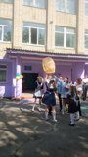](http://mkousoshluchki.ru/thumb/2/98whHbavTO9-cZ0C8zYCuA/580r450/d/dsc_7034.jpg)    [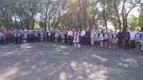](http://mkousoshluchki.ru/thumb/2/FXqcoQaYs6R8912iWV-kLQ/580r450/d/dsc_7024.jpg)   [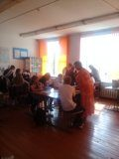](http://mkousoshluchki.ru/thumb/2/G9hj3cZgOxf7IVWu_pNmdQ/580r450/d/20180901_110109.jpg)

**ТУРСЛЁТ**

[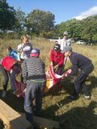](http://mkousoshluchki.ru/thumb/2/xYv-wHlpWw53Zu-062uIwg/580r450/d/img-20180917-wa0001.jpg)        [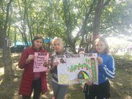](http://mkousoshluchki.ru/thumb/2/Qk7lu5W7mJ9PYcBG73oIfA/580r450/d/img-20180917-wa0003.jpg)        [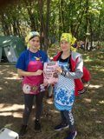](http://mkousoshluchki.ru/thumb/2/SO4o97b7bR0FrpkfIO0dMQ/580r450/d/img-20180917-wa0007.jpg)

[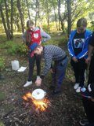](http://mkousoshluchki.ru/thumb/2/06bWAUaKiRYMCHPHlzNOWA/580r450/d/img-20180917-wa0020.jpg)       [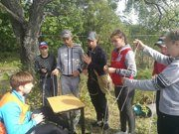](http://mkousoshluchki.ru/thumb/2/e-xue-LprFU89Jm5IeBglw/580r450/d/img-20180917-wa0011.jpg)         [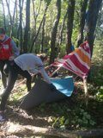](http://mkousoshluchki.ru/thumb/2/YeEWEcqsI5dVlOIrIK-UHA/580r450/d/img-20180917-wa0017.jpg)

**"Что?** **Где? Когда?"**

[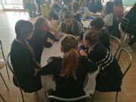](http://mkousoshluchki.ru/thumb/2/qh4InbeRowDlVbW_R4NsmA/580r450/d/ec89860b-78ce-4f12-80ce-d52889c880a1.jpg)    [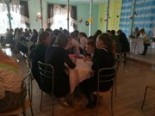](http://mkousoshluchki.ru/thumb/2/r5C8DEeKGVU1mEEh3WjEpg/580r450/d/34704d1a-c301-43bc-b7cd-de4aa0e736fb.jpg)    [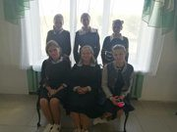](http://mkousoshluchki.ru/thumb/2/-Xq0OAvN4b3zIw_Pejsz2A/580r450/d/33bea842-e860-446a-9bfc-b1f325680946.jpg)

**Неделя осени**

[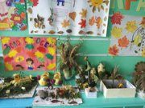](http://mkousoshluchki.ru/thumb/2/Pq4WYhGIhLkd23_j6UEGaQ/580r450/d/128a886e-6b9d-451a-8214-a7115cfd24b6.jpg)    [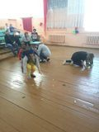](http://mkousoshluchki.ru/thumb/2/ttzDmlnY4eCyXdhn9_at1A/580r450/d/1fd47c86-3db9-4fc8-aa26-8324d912a8f2.jpg)      [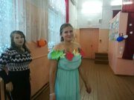](http://mkousoshluchki.ru/thumb/2/IQTXgWjslKHXrsHKZgMQ-w/580r450/d/a6738b7b-da52-4597-8031-2886de797f9e.jpg)

[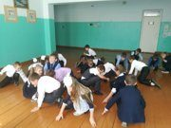](http://mkousoshluchki.ru/thumb/2/GwugQhgnLnelTT_rYQcf7A/580r450/d/24361527-4bc7-493c-88e4-6cc14c535d9d.jpg)    [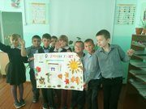](http://mkousoshluchki.ru/thumb/2/t8o0JIjvGD1cycHLYh4pmw/580r450/d/6e874772-5308-4582-ae46-d78558baecb4.jpg)   [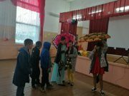](http://mkousoshluchki.ru/thumb/2/N2p5ZlCsONWP58V92iuRSw/580r450/d/f1425a88-f5d0-41a7-9b59-bf9beb8f55ef.jpg)

**День Учителя**

[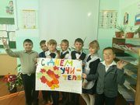](http://mkousoshluchki.ru/thumb/2/3aoA_8Q40DcryumEPJ-BRQ/r/d/ada17ccd-726c-46cf-a00e-64b2e29ccd2e.jpg)      [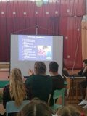](http://mkousoshluchki.ru/thumb/2/lWK5OxsA_s79ZDQ7Yhx-lg/r/d/98688a50-7034-4136-9ec6-aafcf1bc44bb.jpg)    [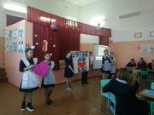](http://mkousoshluchki.ru/thumb/2/xNwlKX068G4vq8hWi8ewRw/r/d/52f46e30-b8e6-4270-9bd7-a83250caf34b.jpg)

[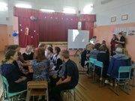](http://mkousoshluchki.ru/thumb/2/26-ZJP_Hq8mqCUP4tgZkLQ/r/d/70008f20-8a4d-4faf-af41-fba959c558c0.jpg)

**Выборы президента Республики школьных друзей**

[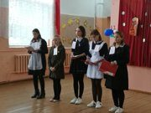](http://mkousoshluchki.ru/thumb/2/ocAAo4h-M_YcYaOCUMYt4w/r/d/14b6fac7-e29a-4777-a4f1-3c5539ef3185.jpg)     [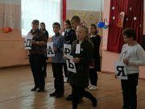](http://mkousoshluchki.ru/thumb/2/nKdrpZrCac3HXe4W976dhw/r/d/6a4a8e95-4db9-4a2b-b331-da74d6e3899f.jpg)       [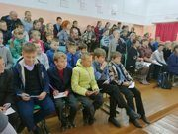](http://mkousoshluchki.ru/thumb/2/w2vjwX75jFH-MT8l8jY5Eg/r/d/06b3d147-81b7-4bbe-b026-7fca7c4d3652.jpg)

**В батут-центре**

[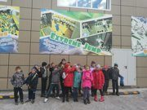](http://mkousoshluchki.ru/thumb/2/0xTgBUJsSODCOZy2bhMbCQ/580r450/d/122.jpg) [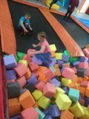](http://mkousoshluchki.ru/thumb/2/St8XId8jjwKSufRxMDS96Q/580r450/d/121.jpg)  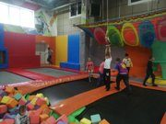  [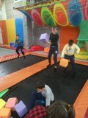](http://mkousoshluchki.ru/thumb/2/tlhxQ18SiCr89awNddBrLg/580r450/d/123.jpg)

**Квест-игра "Мы вместе"**

[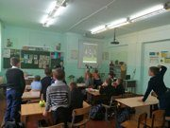](http://mkousoshluchki.ru/thumb/2/3IK9ZhYM_-ZwGIMWxO773w/580r450/d/444.jpg)    [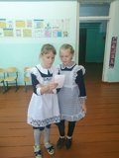](http://mkousoshluchki.ru/thumb/2/440ENVGlKa2gVeNeuKN73w/580r450/d/333.jpg)    [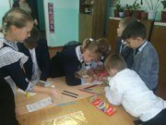](http://mkousoshluchki.ru/thumb/2/bFkoHy77TLVWUwm_w9KbDA/580r450/d/111.jpg)

[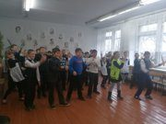](http://mkousoshluchki.ru/thumb/2/7JVtCMOMXB2OxhfM1MsBIA/580r450/d/222.jpg)

**Вечер ко Дню народного единства**

[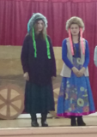](http://mkousoshluchki.ru/thumb/2/mLtXAqxH5CTPA4M8po71_A/580r450/d/bezymyannyy.png)    [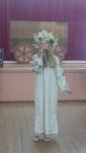](http://mkousoshluchki.ru/thumb/2/4qPov0CSx-bAF8xVoAwAFw/580r450/d/dsc_7713.jpg)    [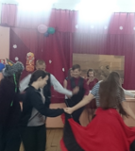](http://mkousoshluchki.ru/thumb/2/UAhL1Z4Is69wkQNsdHI1iA/580r450/d/bezymyannyy2.png)

[[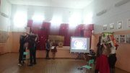](http://mkousoshluchki.ru/thumb/2/c-9cgWlFMzeytFietzdg8A/580r450/d/dsc_7708.jpg)](http://mkousoshluchki.ru/thumb/2/c-9cgWlFMzeytFietzdg8A/580r450/d/dsc_7708.jpg)   [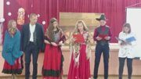](http://mkousoshluchki.ru/thumb/2/GU8gI-G8XjvsW8kP6GsJHQ/580r450/d/dsc_7694.jpg)

**Единый урок безопасности в сети Интернет**

[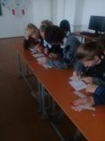](http://mkousoshluchki.ru/thumb/2/NPWfLn9KHK8ZdzQOiNZsuw/580r450/d/20181113_124238.jpg)   [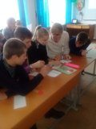](http://mkousoshluchki.ru/thumb/2/OPbQccRTFXKgq72mQzq6-g/580r450/d/20181113_124231.jpg)   [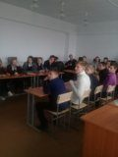](http://mkousoshluchki.ru/thumb/2/XJzwye6EInGUtiK48P2njA/580r450/d/20181113_122700.jpg)

**День матери**

[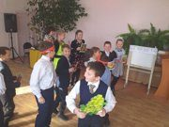](http://mkousoshluchki.ru/thumb/2/YVA1wWsALMI1BGAe8d7pzA/580r450/d/image_1_5.jpg)     [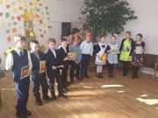](http://mkousoshluchki.ru/thumb/2/xY_X6zkj3SvHLCunQ80m6w/580r450/d/image_2_3.jpg)     [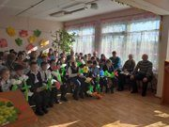](http://mkousoshluchki.ru/thumb/2/fIBMirph4v0T91xoQNduYw/580r450/d/image_47.jpg)

**Юные актёры**

[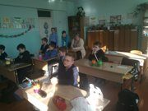](http://mkousoshluchki.ru/d/11.jpg)               [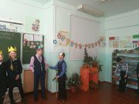](http://mkousoshluchki.ru/d/10.jpg)

[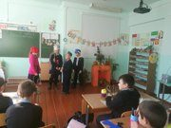](http://mkousoshluchki.ru/d/9.jpg)                 [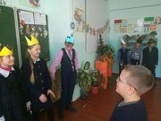](http://mkousoshluchki.ru/d/8.jpg)

**Урок цифры**

[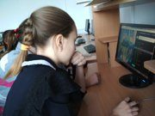](http://mkousoshluchki.ru/d/img_20181206_131213.jpg)  [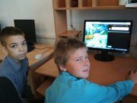](http://mkousoshluchki.ru/d/img_20181204_092505.jpg)  [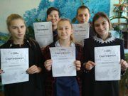](http://mkousoshluchki.ru/d/img_20181205_150322.jpg)   [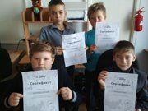](http://mkousoshluchki.ru/d/img_20181204_144711.jpg)

**День Героя-антифашиста**

[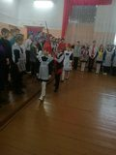](http://mkousoshluchki.ru/d/05d21137-63fd-4574-ae07-7fb578c59a31.jpg)           [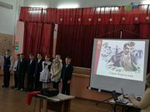](http://mkousoshluchki.ru/d/232e2469-dec6-445d-8c24-a5a7186927c0.jpg)       [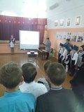](http://mkousoshluchki.ru/d/6678d0df-b88b-4072-aeff-694935218649.jpg)

[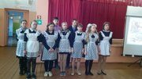](http://mkousoshluchki.ru/d/edd73499-0faa-4ace-9d2d-f17f81c139c0.jpg)    [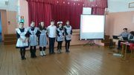](http://mkousoshluchki.ru/d/ff00ae27-afd5-4aba-9f97-4f846ce91a8f.jpg)    [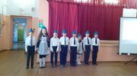](http://mkousoshluchki.ru/d/0120f4ff-a787-4215-ba08-3c0cd481bfbb.jpg)

**Спортивные игры**

[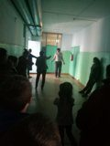](http://mkousoshluchki.ru/d/7.jpg)  [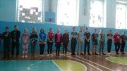](http://mkousoshluchki.ru/d/dsc_8064_1.jpg)  [[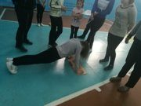](http://mkousoshluchki.ru/d/4_0.jpg)](http://mkousoshluchki.ru/d/4_0.jpg)[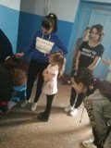](http://mkousoshluchki.ru/d/5_0.jpg)    [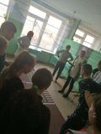](http://mkousoshluchki.ru/d/3.jpg)    [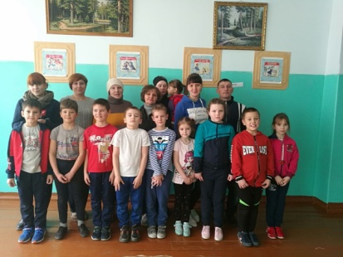](http://mkousoshluchki.ru/thumb/2/TVi1Kxu0TwZIF7mNjwvYMw/r/d/1_1.jpg)     [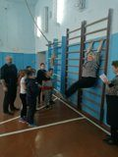](http://mkousoshluchki.ru/d/2.jpg)

**Инсценировка военной песни**

[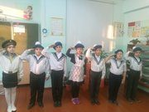](http://mkousoshluchki.ru/d/6c1d8c8e-77ef-4421-a40d-42578c3e6ba9.jpg)  [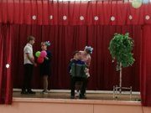](http://mkousoshluchki.ru/d/6a41ea6e-3ab8-417a-b823-49fff469932d.jpg)  [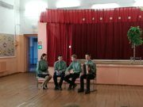](http://mkousoshluchki.ru/d/ac94eaeb-e7cd-433e-b7ca-4f850e8b5844.jpg)   [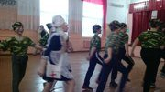](http://mkousoshluchki.ru/d/9a7503c2-c087-4ccb-8b7f-20f8026ca0a0.jpg)     [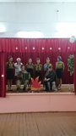](http://mkousoshluchki.ru/d/8dffc07a-ed36-471e-bdd9-64500357e743.jpg)   [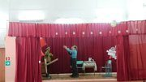](http://mkousoshluchki.ru/d/eca0a484-455b-4b71-8772-b6a970097036.jpg)

**Районные соревнования по волейболу**

[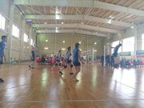](http://mkousoshluchki.ru/d/2266ac50-eb21-4385-8c00-b731e097a825.jpg)   [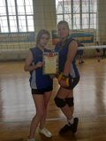](http://mkousoshluchki.ru/d/8cafc63b-4fff-421c-8686-5797ee1e5120.jpg)    [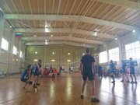](http://mkousoshluchki.ru/d/24a88c62-dd05-472b-9006-42fa15c43490.jpg)

**Неделя русского языка и литературы**

[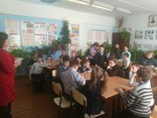](http://mkousoshluchki.ru/d/f19e1cfd-358b-42ba-a1fa-c9fa87831c38.jpg)   [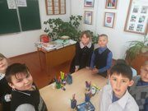](http://mkousoshluchki.ru/d/b8c508e3-d4da-468a-95e0-57548a375ac1.jpg)   [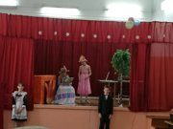](http://mkousoshluchki.ru/d/a148d4ab-b666-4d5c-b68d-969ede5ae845.jpg)   [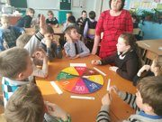](http://mkousoshluchki.ru/d/8139bbcb-5d0d-4d99-b202-033bfefc14ac.jpg)   [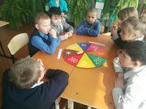](http://mkousoshluchki.ru/d/123a557e-53d5-483e-8548-f6cd293125a3.jpg)   [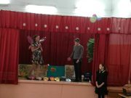](http://mkousoshluchki.ru/d/4caa28f3-f8ab-48f1-8934-c88789abc08f.jpg)

**Региональная акция "Письмо Победы"**

[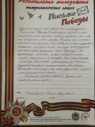](http://mkousoshluchki.ru/d/8_0.jpg) [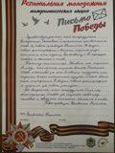](http://mkousoshluchki.ru/d/10_0.jpg) [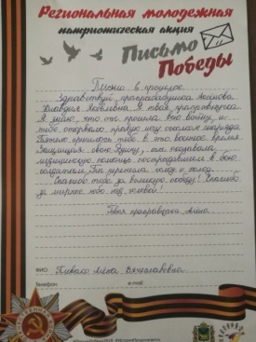](http://mkousoshluchki.ru/thumb/2/Uy8dwyFjD85hvD_voWM5Uw/r/d/5_1.jpg) [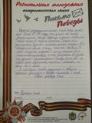](http://mkousoshluchki.ru/d/6.jpg) [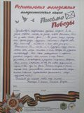](http://mkousoshluchki.ru/d/7_0.jpg)

**Акция Бессмертный полк**

[](http://mkousoshluchki.ru/d/56c1a487-53c4-4d5b-8e7d-3cd85d80a603.jpg)  [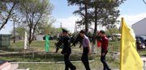](http://mkousoshluchki.ru/d/i_1.jpg)  [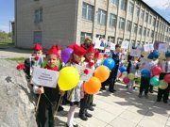](http://mkousoshluchki.ru/d/85768e28-3334-46c3-a533-d24e2c2fa450.jpg) [](http://mkousoshluchki.ru/d/i.jpg)

**Последний звонок**

[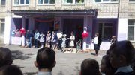](http://mkousoshluchki.ru/d/a33b9cef-548b-4d34-bd7a-cc245243901c.jpg)   [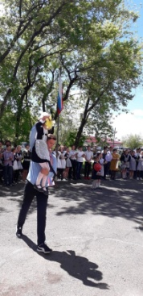](http://mkousoshluchki.ru/thumb/2/NOLvfIuQBMFQOZ7uUw4XMw/r/d/2_1.jpg)    [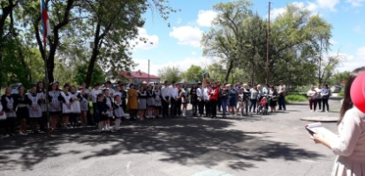](http://mkousoshluchki.ru/thumb/2/3oqwwJd07YiyWnaVvPhWLg/r/d/4_1.jpg)   [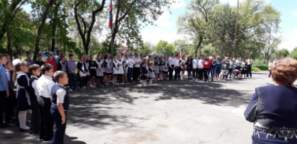](http://mkousoshluchki.ru/thumb/2/ZM2qUS-554FxzB78VQjcJg/r/d/1_2.jpg)   [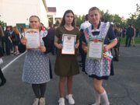](http://mkousoshluchki.ru/d/b0a58f0b-6081-4a83-9a6c-cc09562d9160.jpg)

**Весёлые старты**

[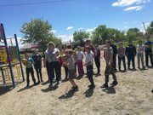](http://mkousoshluchki.ru/thumb/2/NtG8Osb-bpsuCCuEce5LDw/580r450/d/img-20190523-wa0022.jpg)   [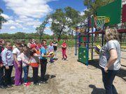](http://mkousoshluchki.ru/d/img-20190523-wa0020.jpg)    [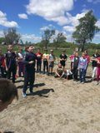](http://mkousoshluchki.ru/d/img-20190523-wa0018.jpg) [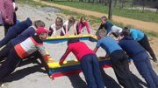](http://mkousoshluchki.ru/d/b2f02c48-e440-4c26-8e27-c5b0cba6c48c.jpg)

**Праздник окончания учебного года**

[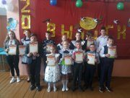](http://mkousoshluchki.ru/d/4e9d3fc7-11be-437f-9533-914495af6cbd.jpg)   [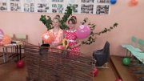](http://mkousoshluchki.ru/d/16843706-2796-4dd1-a71b-48f7ed840d55.jpg)   [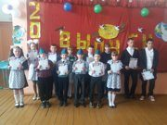](http://mkousoshluchki.ru/d/915421de-2c7a-4b81-8a72-0f3996687fdb.jpg)

[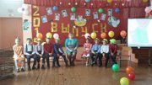](http://mkousoshluchki.ru/d/884353e5-0750-4429-9310-8d02051a9ea7.jpg)   [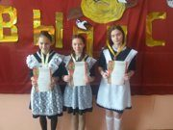](http://mkousoshluchki.ru/d/463cff7d-614b-41a3-8b23-32b48851520b.jpg)    [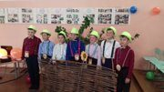](http://mkousoshluchki.ru/d/676922a6-2ddd-4bc7-bcfa-edc06415022a.jpg)

**Выпускной**

[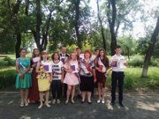](http://mkousoshluchki.ru/d/i_1_1.jpg)   [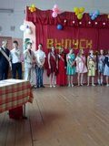](http://mkousoshluchki.ru/d/i_2_0.jpg)    [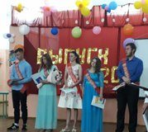](http://mkousoshluchki.ru/d/i_7.jpg)